Potvrzení objednávky
Objednávka číslo: 4945
Datum vystavení: 21.01.26
Dodáno ze skladu
Číslo dokladu: 9774683359
Dodavatel
PHARMOS, a.s.
Těšínská 1349/296
IČO: 19010290
PHARMOS, a.s. Brno
DIČ: CZ19010290
Hudcova 72
71600
Ostrava-Radvanice
62100
Brno
Spis.značka: B 188 vedená u rejstříkového soudu v Ostravě
Odběratel
IČO: 00209813
DIČ: CZ00209813
Adresa dodání zboží:
Úrazová nemocnice v Brně
Koliště 141/47
602482
Lékárna Úrazová nemocnice v Brně
Koliště 141/47
60200
BRNO-STŘED, ZÁBRDOVICE
60200
BRNO-STŘED, ZÁBRDOVICE
Seznam objednaných položek
Kód
Název
MJ Šarže
Exspirace
s0163324
s0142103
s0202090
s0253670
s0253668
s0049009
s0040274
s0231696
p136082
Allergo-comod oční kapky oph gtt sol 1x10ml
Amloratio 5mg por tbl nob 100x5mg
Analergin por tbl flm 90x10mg
Asentra 100mg tbl.flm.30
1
1
313076
31.10.27
31.05.30
31.10.27
30.09.27
31.05.27
30.09.27
31.07.28
30.11.27
31.07.27
1980525
B71213B
NP1133
DF4966
NP2308
10725
1
4
Asentra 50mg tbl.flm.30
5
Atoris 20 por tbl flm 90x20mg
Baclofen tbl 50x10mg
3
1
Betaloc ZOK 25mg tbl pro 100x25mg
BIOVISC Ortho roztok elastoviskózní
2
C06
10
2508180
1x3ml/90mg SIN
s0225143
s0127181
s0267303
s0201992
s0267797
s0243386
s0053797
s0016287
s0241851
s0087299
s0267349
s0187427
s0017185
s0263233
s0001076
s0140082
s0195911
Ciloxan 3mg/ml aur/oph gtt sol 1x5ml
3
2
2
3
2
3
4
5
1
2
2
3
2
2
2
3
3
A19271D
13B2561A25
HR925033
6127439
6131578
LF40945C
RE79272
5187A
31.12.26
31.08.28
30.04.28
30.09.29
31.10.29
31.05.28
28.02.29
31.05.30
31.10.30
31.03.27
31.05.29
31.01.28
30.09.28
30.09.28
31.10.27
31.10.28
30.06.29
Clensia por plv sol 4+4
Curacne 20mg cps.mol.30
Detralex 500mg tbl.flm.120
Detralex 500mg tbl.flm.180
Dutamon 0.5mg cps.mol 90
Estrofem 1mg tbl obd 28x1mg
Fastum gel drm gel 1x100g
Glyclada 30mg tbl.ret.90x30mg II
Imunor lyo 4x10mg
DG0501
43000925
1317453
51016A
Klacid 500mg tbl.flm.14
Letrox 100 por tbl nob 100x100rg II
Nimesil 100mg por.gra.sus.9
Normix 400mg tbl.flm.98
53747
31625
Oph.-Framykoin ung 5g
3051124
L25016D
L25189A
Salofalk 1g čípky rct sup 30x1g
Salofalk 3000mg ent. granule
gra.enp.60x3000mg
s0184413
s0204694
s0012473
s0250994
s0169252
s0167438
s0265395
d735368
Sorvasta 10mg tbl.flm.90x1
4
1
1
2
2
5
1
2
V43928
2961025
C59721D
058A
30.04.28
30.09.27
31.05.28
30.06.28
30.04.28
31.03.28
31.07.28
31.07.27
Torvacard Neo 40mg por tbl flm 90x40mg
Tramabene kapky gtt 1x100ml/10g
Trittico AC 75mg tbl.ret.45
Trombex 75mg por tbl flm 90x75mg
Urorec 4mg por cps dur 30x4mg
Zoxon 4mg tbl.nob.105
5P1613A
SM4M28
3920825
VPC001573
Čaj Apotheke Čistící čaj s rakytníkem 20x1,5g
n.s.
d709495
d754137
Čaj Apotheke Rooibos 20x1,5g
2
2
VPC002566
250573
30.06.28
30.06.28
Emofix mast 30g
Signature Not Verified
1

Digitally signed by fak²tu^{3:}r⁰y^{0:22}
Reason: proof of authenticity
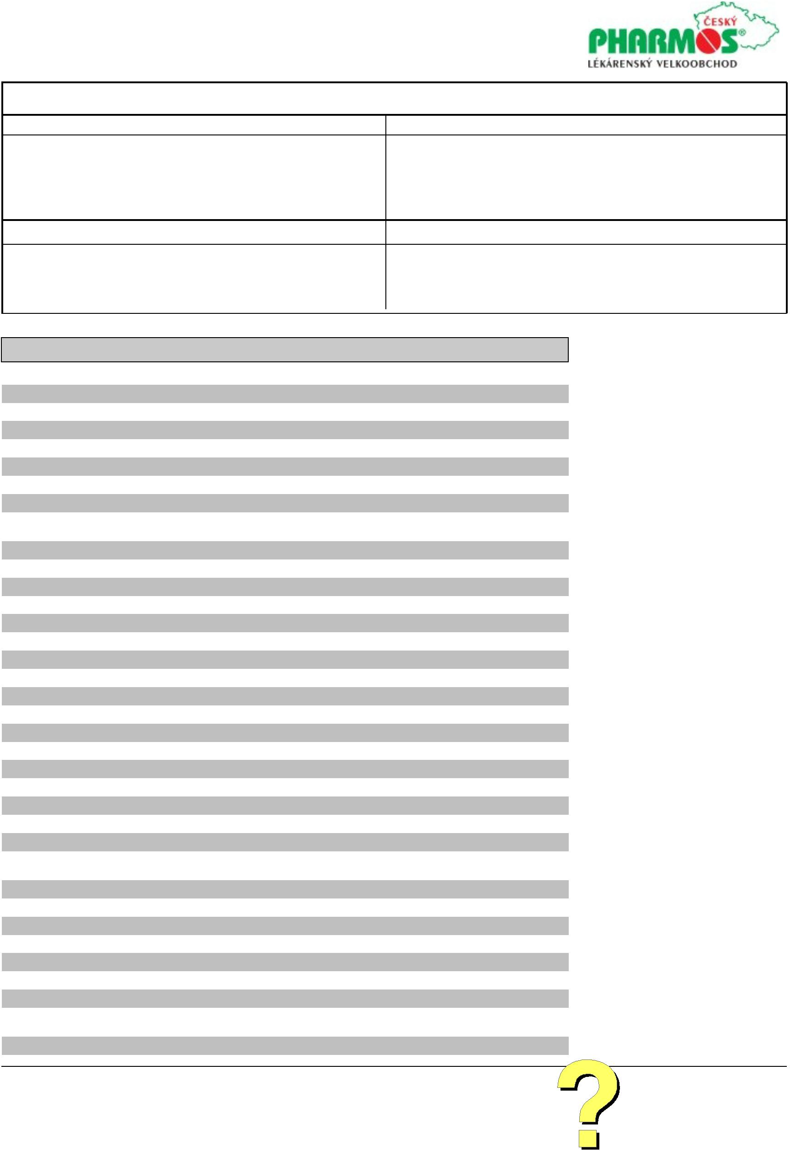

Kód
Název
MJ Šarže
Exspirace
31.12.26
d761084
d769993
Fructolax Ovoce&Vláknina Žvýkací kostky 12ks
GeloRevoice pastilky do krku třešeň-mentol
1
3
29864
501625
31.03.29
20ks
d765552
d773117
d780660
d715944
d724858
d708090
d705750
d770623
Jehla inj černá 0.7x32 100ks Terumo AN2232R1
1
2
250310
L050825
010225
28.02.30
31.08.27
29.02.28
01.09.30
01.09.30
31.07.27
31.05.27
30.04.30
LEROS Echinacea imunita 20x1.5g
MUMIO Shilajit+RAKYTNÍK cps.60 Dr.Popov
Obvaz hotový sterilní č.2 32x60 mm s polšt -Stw
Obvaz hotový sterilní č.3 32x80 mm s polšt-Stw
Vincentka pastilky 18tbl T s bylinnou příchutí
Vincentka pastilky 18tbl T s ovocnou příchutí
1
3
2509040
2509004
2522109
2520305
250504
3
2
2
Alcohol Preps dezinfekční tampony -
čtverečky100ks
10
d780123
d779442
d759282
Bepanthen Ochranná mast 3.5g
2
2
1
GP03643
GP0396H
51231219
30.11.27
29.02.28
31.03.28
Bepanthen Ochranná mast 30g
EUCERIN gel šampon proti lupům DermoCapill
250ml
d760515
PROKTIS-M čisticí pěna 150ml
Stérimar Baby Na ucpaný nos 50 ml
Ascorutin 100mg/20mg tbl.flm.100(4x25)
Canespor 1x denně roztok drm sol 1x15ml
Cardilan tbl 100x175mg
1
1
2
1
2
2
1
2
2
2
2
2
2
2
2
5187
FE5106
31.05.28
30.04.28
31.07.27
31.03.30
31.07.27
30.04.27
30.06.29
30.09.26
30.09.28
29.02.28
31.07.29
30.11.28
30.06.28
31.08.28
31.08.27
d766444
s0263006
s0137116
s0088356
s0216104
s0049417
s0221160
s0265438
s0233902
s0202878
s0042476
s0171031
s0254039
s0238188
3M8245A
E256199
306305A
JRP2540E
T46244N
NB6C-A-G2
3501025
5CV3201
250425
Clarinase Repetabs por.tbl.ret.14 II.
Escapelle por tbl nob 1x1,5mg
Fenistil 1mg ml por.gtt.sol.1x20ml (GAL)SD
Heparoid 2mg/g crm.100g
Imodium Rapid 2mg por.tbl.dis.12
Infadolan 1600IU/g+300IU/g ung.30g II
Milgamma drg 50
501181
Nasivin Sensitive 0.05% nas spr sol
353040A
JV235
1
x10ml/5mg
Novalgin 500mg tbl.flm.50
Nurofen pro děti 4% Jahoda 40mg/ml
por.sus.100ml
AHK067
s0238041
Strepsils Pomeranč s vitaminem C pas.24
2
TV686
31.08.28
Rekapitulace
Cena celkem bez DPH Celkem DPH
Cena celkem s DPH
Celkem
58 920,17 Kč
7 197,95 Kč
66 118,12 Kč
Informace pro odběratele
Potvrzení objednávky dodavatelem bylo vydáno v souladu se zákonem č. 340/2015 Sb. o registru smluv.
2
